（2013秋开学）苏科版八年级《3.4平面镜》导学案（预习导学+例题精析+当堂训练+课堂检测+课后练习，无答案）

【学习目标】
（1）通过实验探究，归纳总结出平面镜成像的特点。
（2）知道平面镜有成像和改变光路的作用。
（3）了解实像和虚像。
（4）能根据平面镜的成像特点设计和制作实用的仪器应用于生产和生活。
【重点】通过实验探究平面镜成像的特点。
【难点】设计探究性实验及对虚像的初步认识。

【要点1】什么是平面镜
〖活动〗观察生活中的平面镜,并说出看到的现象：
【要点2】探究平面镜成像的特点
〖思考〗观察：书P69“蜡烛竟然在水中燃烧”，展开想象的翅膀思考这是为什么呢？

〖猜想〗平面镜所成的像有哪些特点。
猜想1：平面镜所成的像可能与物的大小 。
猜想2：像到平面镜的距离与物到平面镜的距离可能 。
猜想3：像与物颜色
设计实验：探究平面镜成像的特点
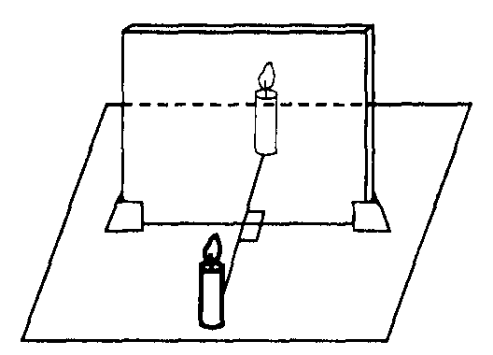
如图是探究平面镜成像特点的实验装置。
- 用玻璃板代替平面镜，主要是利用玻璃板透明的特点，
便于_______________________；
（2）如果有3mm厚和2mm厚的两块玻璃板，应选择
________mm厚的玻璃板做实验；
(3)如果玻璃板没有放正，将对实验产生什么影响？__________________________
（4）使点燃的蜡烛在两个不同的位置，分别测出物距和像距相等的两组数据，得出实验结论之一：“像距与物距相等”。你认为这种方法是否可靠______________。
理由是：_____________。
2.将观察到的现象和测量的数据记录在课本p69相应位置和表格中。
3．归纳结论：
分析：①物体大小_______.因为无论蜡烛到玻璃板的距离是远还是近，一支蜡烛与另一支蜡烛的像总是________的.
②像和物体到镜面的距离________，因为两支蜡烛到玻璃板的距离________.
〖总结〗
平面镜成像特点：平面镜所成的是 、 的 像；
像和物到平面镜的距离 ；像与物关于镜面是 的
【要点3】平面镜成像作图：
【阅读】阅读课本P70“方法”内容，学习根据平面镜成像特点作图的方法
注意：1、物体与像的连线与镜面的垂足要标出
2、平面镜所成的像是虚像，必须用虚线画虚线
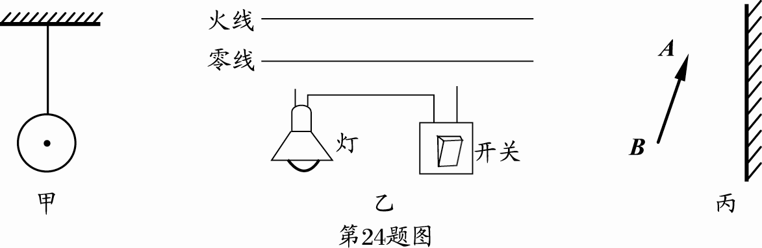
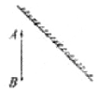

【要点4】平面镜成像样的应用
〖活动〗观察课本P71图片,了解平面镜成像在生活和科学技术及军事上的应用.

类型一: 探究“平面镜成像特点”实验
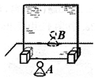
[例1]在“探究平面镜成像的特点”实验中，某同学用玻璃板、相同的两个棋子A和B、刻度尺、白纸、橡皮泥等器材进行实验，如图所示．
- 在寻找棋子A的像的位置时，眼睛应该在棋子___ __(选填“A”
或“B”)这一侧观察，移动玻璃板后的棋子B，使它与棋子 A
在玻璃板中所成的像重合；
(2)实验中使用刻度尺，是为了测量_______ ；
(3)移开棋子B，用白纸做屏幕放在该位置，直接观察白纸，通过______现象，可知平面镜所成的像是虚像．
[例2]晓丽在研究“平面镜成像特点”时，用玻璃板代替平面镜是为了便于找到________________的位置；用两段等长的蜡烛是为了比较像与物的__________关系，这叫等效代替法。
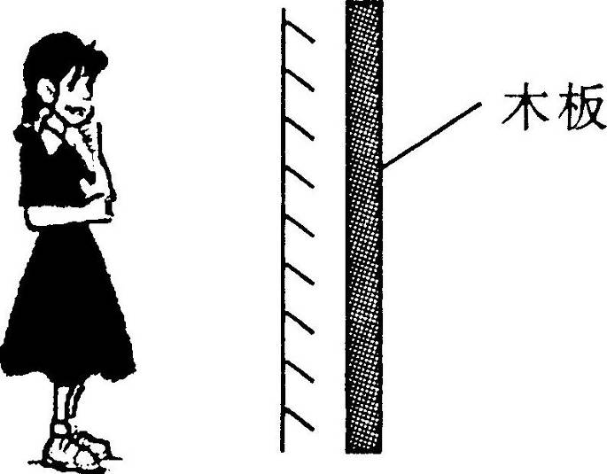
类型二: 平面镜成像特点
[例3] 冬冬同学站在平面镜前3m处，她的像到镜面距离为________m；现将一块和镜面一般大的木板放在镜子后面1m处。如图2所示，这时她________（选填“仍能”或“不能”）在镜中看到自己的像。
[例4]下列哪副图为小猫在平面镜中所成的像（ ）
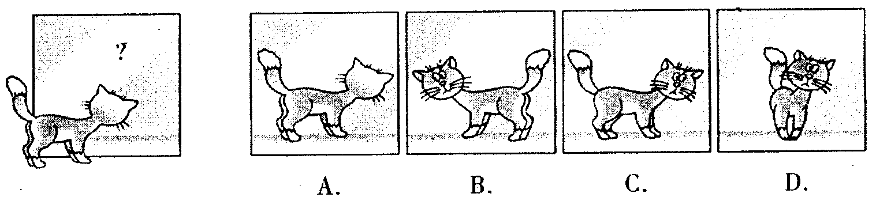

[例5]身高1.6 m的人站在穿衣镜前，离镜0.5 m，他在镜中的像高_______，像离镜_______；当他后退0.5 m时，像高和像到镜面的距离分别是_______、_______。
〖课堂练习〗
1、平静的湖面上倒映着美丽的白塔。在这里，“倒映的白塔”是（ ）
A．白塔的影子 B．白塔的实像
C．与白塔等大的虚像 D．比白塔略大的虚像
2、小新同学对着平面镜检查仪容，当他向平面镜走近时（ ）
A．像变大，像到镜面的距离变小 B．像变大，像到镜面的距离变大
C．像不变，像到镜面的距离不变 D．像不变，像到镜面的距离变小
3、在“探究平面镜的成家”特点时，下列叙述中正确的是( )
A．烛焰在平面镜中成的是虚像
B．把点燃的蜡烛移近玻璃板时，它在镜中的像将变大
C．如果物体比平面镜大，则物体在镜中的像不是完整的像
D．用一块不透明的挡光板挡在像的前面，可以发现物体在镜中的像被挡住了
4、平面镜的厚度为２厘米，当用手指贴在镜面上时，手指与像的距离是
Ａ ２厘米 Ｂ ４厘米 （ ）
Ｃ １厘米 Ｄ ６厘米
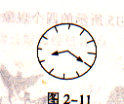
5、一人从平面镜中看到一时钟的指针位置如图2-11所示，则此时的实际时间是 （ ）
A 4点20分 B 3点40分
C 4点40分 D 10点20分
6、爱好足球的小亮在平面镜前观赏自己的全身像。（如图）他实际看到的像应是图中哪一个（ ）
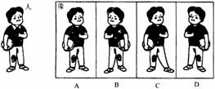

【课后练习】
1、平面镜成象的大小决定于 （ ）
A．平面镜的大小 B．物体本身的大小
C．平面镜放置的位置 D．平面镜离开物体的距离
2、如图所受示，物体在平面镜中成像情况正确的是 （ ）
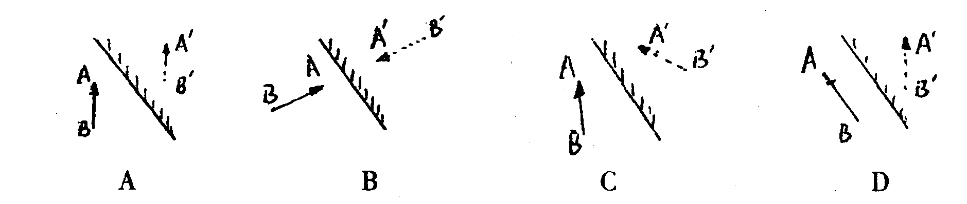

3、一个人站在竖直的平面镜前1.5m处，若将镜子向人平移1m，则人和像之间的距离是（ ）
A．3m B．2m C．1.5m D．1m
4、检查视力时，眼与视力表要相距5m远，如图所示，若视力表距平面镜3m，人离平面镜的距离应是（ ） A．1m B．2m C．3m D．4m
5、关于平面镜成像，下列说法正确的是（ ）
A．本身不发光的物体在平面镜中不能成像 B．从平面镜中可以看到物体的实像
C．人离平面镜越近，在镜中成的像越大 D．物与像到镜面的距离总是相等的
6、池中水的深度是2m，月球到地球的距离为3.8×10⁵km，月球在池中的像到水面的距离是_______，水中的月是_____像（填实或虚）．
7、某人身高1.8m，站在平面镜前1.2m处，则他在平面镜中的像高 m，他的像距他 。当向远离平面镜方向移动0.3m后，则他的像距平面镜有 。在他远离平面镜的过程中，他的像将 （选填“变大”、“变小”、“不变”）。
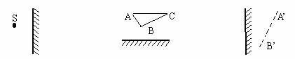
8、请在下图中作出物体在平面镜中的像
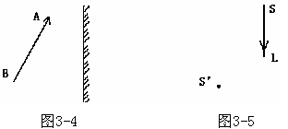

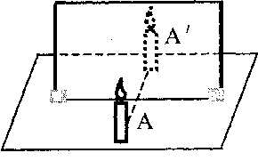
9、某同学在做“研究平面镜成像特点”实验时，将一块平板玻璃竖直架在放有一薄直尺的水平桌面上，再取两段相同的蜡烛A和B，一前一后竖放在直尺上，点燃平板玻璃前的蜡烛A，用眼睛进行观察，如图所示。在此实验中：
B
（1）直尺的作用是便于比较物与像________________关系；
（2）两段相同的蜡烛是为了比较物与像的________________关系；
（3）移去蜡烛B ，并在其所在位置上放一光屏，则光屏上__________接收到蜡烛A烛焰的像（填“能”或“不能”），这说明平面镜成的是________像；
（4）如在“烛焰”B上放一手指，则手指____被烧痛（选填“会”或“不会”）。如在平板玻璃后放一木板，则还____ (填“能”或“不能”）看到蜡烛A在平面镜中成的像；
（5）当寻找像的位置时，眼睛应该在_______蜡烛这一侧观察(选填“A”或“B”)。当_______________，便找到了像的位置。当把另一只相同的蜡烛B移到A的像所在的位置时，无论怎样沿水平桌面移动蜡烛B都不能使其与A的像完全重合，最有可能的原因是___________________；
（6）此实验中不用平面镜，而是选用一块透明的平板玻璃，其原因主要是
（7）平板玻璃应选用较 （选填“厚”或“薄”）的玻璃。其理由是
。如果实验中发现玻璃板中有两个像，其原因是 ；
（8）实验应在较 （选填“亮”或“暗”）的环境中进行，理由是 。

【课后反思：】

